Конспект занятия по нравственно – патриотическому воспитанию

с детьми средней группы

**Тема: “ Я и моя дружная семья”**

МБДОУ «Детский сад №23»

Конспект занятия по нравственно – патриотическому воспитанию с детьми средней группы

Тема: “ Я и моя дружная семья”

Воспитатель: Рыбникова Анна Анатольевна

**“ Я и моя дружная семья”**

**Цель:** воспитание у детей чувства любви к близким людям, желание заботится друг о друге, быть внимательными.

**Задачи:**

**Образовательные:**

Ø дать детям элементарные представления о семье её роли в жизни человека ;

Ø закрепить представления о родственных связях и взаимоотношениях.

**Развивающие:**

Ø упражнять детей в умении составлять творческие рассказы (о своей семье, называя близких родственников)

Ø развивать монологическую речь;

**Воспитательные:**

Ø воспитывать интерес к истории своей семьи, вызвать желание собирать семейный альбом.

Ø воспитание у детей инициативности и самостоятельности в речевом общении со взрослыми и сверстниками.

**Материал:**

Фотографии сотрудников детского сада, семьи, детей, указка, фотоаппарат, магнитная доска.

**Предварительная работа:**

1.Беседы о членах семьи, семейных праздниках.

2.Чтение сказки "Сестрица Алёнушка и братец Иванушка».

3.Дидактические игры: «Я люблю», «Какая моя мама», «На кого я похож»,

«Давайте познакомимся»

4.Фотовыставка «Я дома», «Моя семья».

**Ход занятия:**

**Воспитатель:** - Дети, сейчас я предлагаю вам внимательно послушать стихотворение, а потом ответить на вопрос о чём мы сегодня будем говорить на занятии.

***

Самые дорогие и близкие люди для меня,

Без которых мне прожить никак нельзя.

Друг о друге мы заботимся всегда

Это моя дружная…семья.

За столом нас очень много

Папа, дедушка и я,

Мама, бабушка, сестренка

Это вся моя… семья.

**Воспитатель:**- Кто догадался, о чём мы сейчас будем говорить?

*(ответы детей: о семье)*

**Воспитатель:-** Правильно, мы с вами поговорим о разных семьях.

**Воспитатель:-** Как вы думаете, можно ли нашу группу назвать семьей? Почему?

**Воспитатель:-** Можно сказать, что воспитатели ваши вторые мамы? Почему? Они вас любят и заботятся, так же, как и мамы заботятся о вас дома.

**Воспитатель:-** Я покажу вам фотографии тех людей, которые заботятся о вас в детском саду. И вы расскажите об этом человеке: кто это? Как его зовут? И как он заботится о вас?

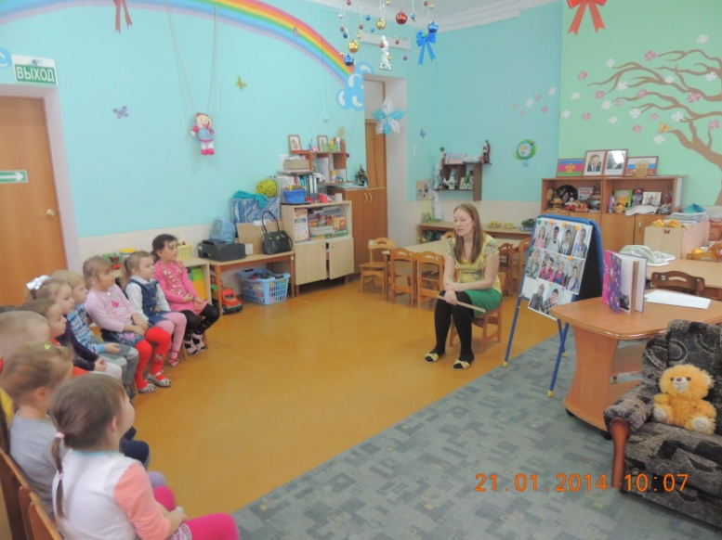

(рассказы детей)

**Воспитатель:-** Не только эти люди о вас заботятся, но и многие другие. Вот это и есть вся большая дружная семья нашего детского сада. В своем любимом садике мы проводим праздники, интересные занятия, все вместе гуляем, играем, занимаемся спортом – все это происходит в нашей большой семье. Но кроме семьи нашего детского сада, у каждого из вас есть семья близких родственников.

- Как вы думаете, кого мы называем близкими родственниками?

**Дети:** (маму, бабушку, папу, дедушку, сестру, брата)

**Воспитатель:** Мы сегодня с вами посетим выставку фотографий, которые вы принесли из дома. Интересно, кто изображен на ваших фотографиях.

**Рассказы детей по фотографиям.** **“Расскажи о своей семье”.**

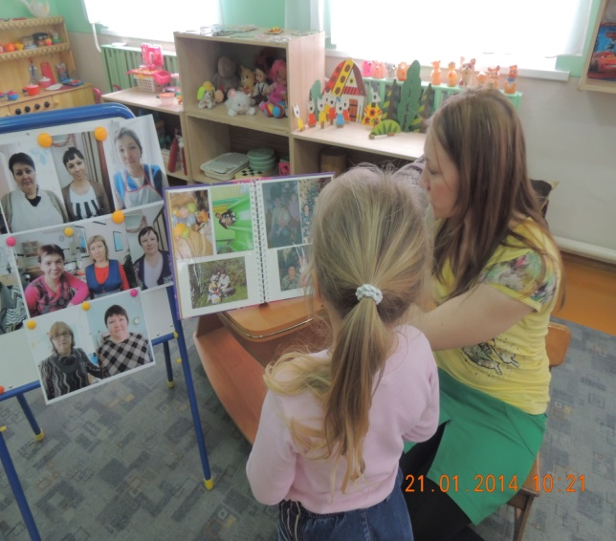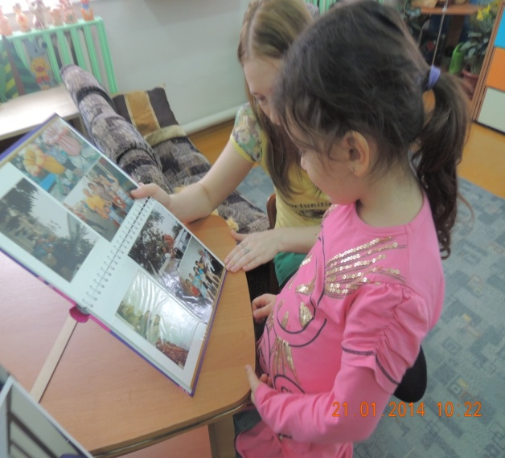

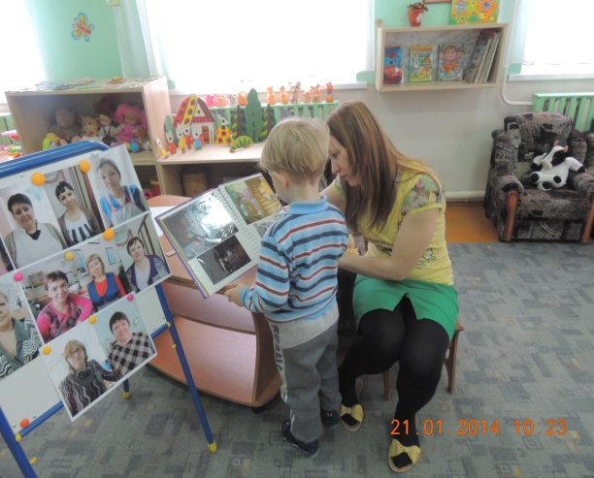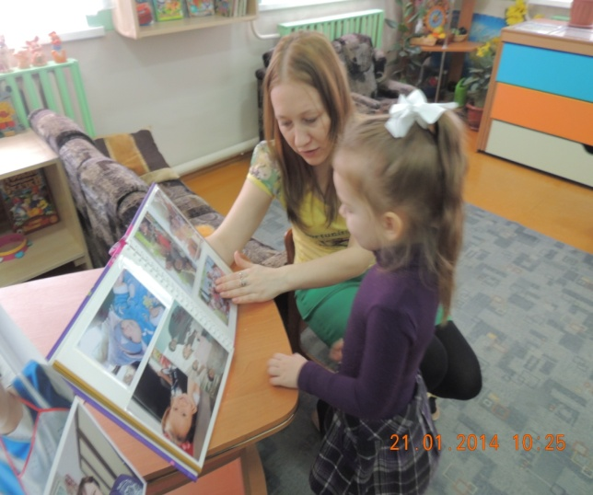

***Воспитатель задает вопросы:***

- Как мы их назовем одним словом? *(ответы детей: семья)*

- Как будет называться фотография, где изображена семья? *(ответы детей: семейная).*

- Оказывается, что все мы любим своих мам и пап, бабушек и дедушек, братьев и сестер у кого они есть.

- А что значит любить?

(То есть любить – это значит помогать во всем, беречь и заботиться, делать приятное, быть рядом друг с другом, жить в мире да согласии, не ссориться)

**Физминутка: «Семейная зарядка»**

Осенью, весной, летом и зимой

Мы во двор выходим, дружною семьёй.

Встанем в круг и по порядку

Каждый делает зарядку:

Мама руки поднимает,

Папа бодро приседает,

Повороты вправо, влево.

Делает мой братик Сева.

Я сама бегу трусцой

И качаю головой.

**Дидактическая игра “Мое имя”.**

***Воспитатель задаёт вопросы детям.***

- Как называют тебя мама и папа? ( Аня, Анечка, Анюта)

- А как тебя будут звать, когда вырастешь? (ответы детей: и т. д.)

- Как вы зовете своих родителей?

*(ответы детей: мама и папа и т. д.)*

- Как называют их другие? (ответы детей)

**Воспитатель:** Помните ребята, что каждый из вас важен и значим, вас любят, о вас заботятся в детском саду и дома, и вы должны отвечать им тем же.

- Спасибо вам. Мне приятно было с вами общаться.

**-** Вот и подошла наша беседа к концу. А на память я предлагаю всем вместе сфотографироваться.

